使用平板登入酷課雲與直播說明
- 確認至APP商店下載「chrome」 和「Google Meet」。
- 請使用chrome開啟cooc.tp.edu.tw
- 由校網右方[建成國中防疫專區] 進入酷課雲網站。
cooc.tp.edu.tw
- 進入網站後點選「酷課OnO學習管理平台」。
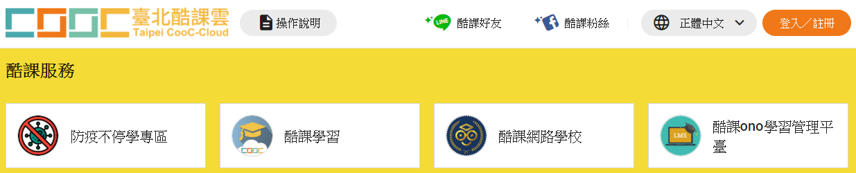

- 使用單一身分驗證帳號密碼登入。
註：學生帳號密碼抄寫在聯絡簿上，且皆已在電腦課練習登入。
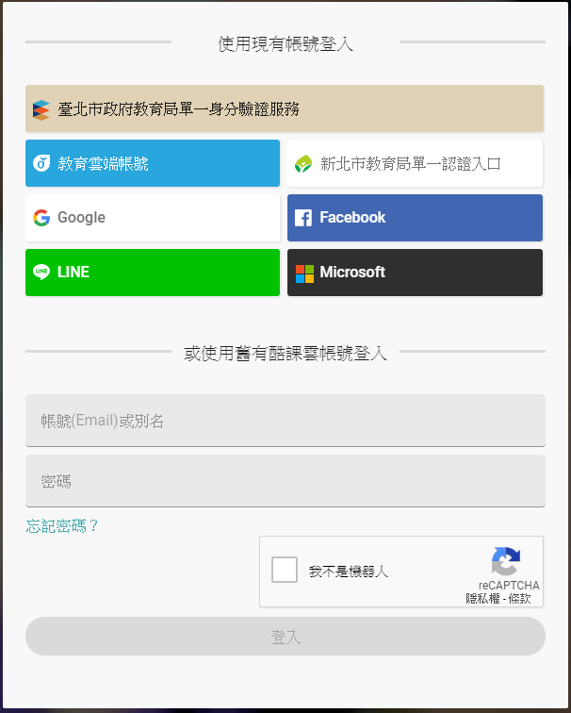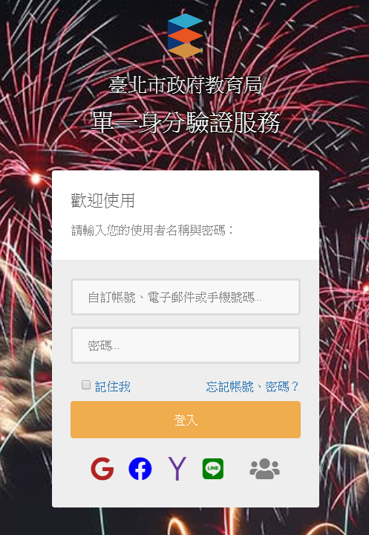

6.登入後會進入學習管理平台，若未跳轉，請回到酷課雲首頁
重新點選「酷課OnO學習管理平台」。

7.點選「我的課程」進入課程。
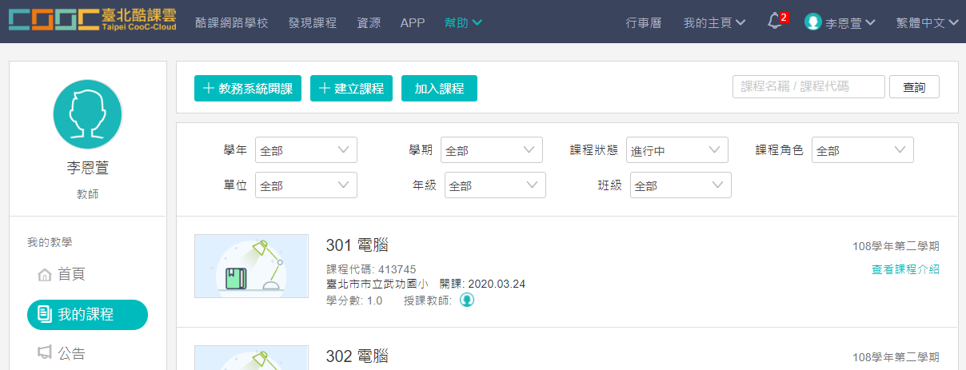

8.點選課程後，請於公告獲取老師會議id或連結
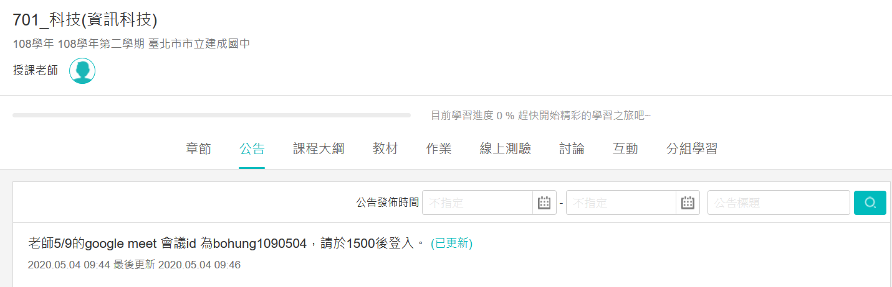

第一次使用Google Meet，要開啟APP使用權限。
學生Google帳號：七碼學年號@stweb.jcjh.tp.edu.tw
學生Google
- 點擊「OPEN」。  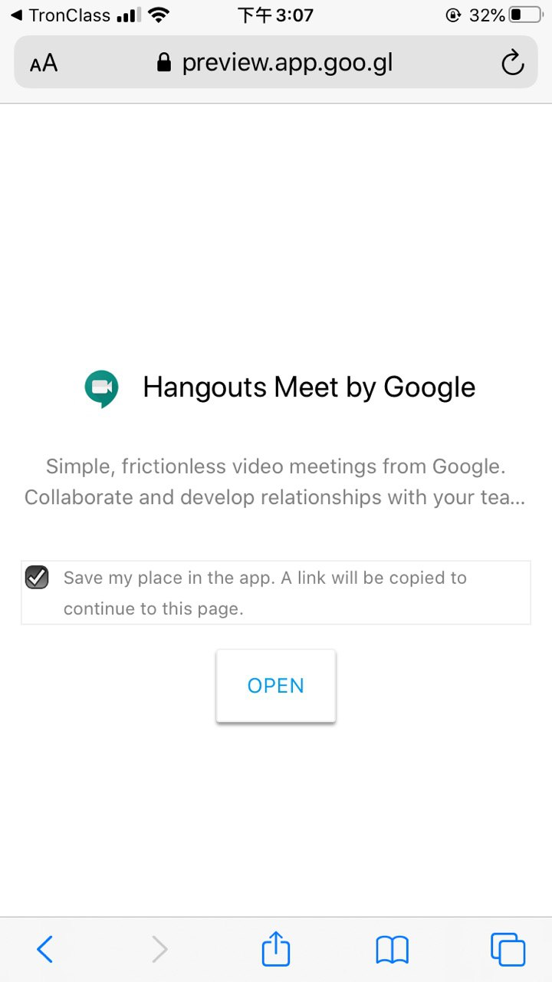 | - 點擊「繼續」。  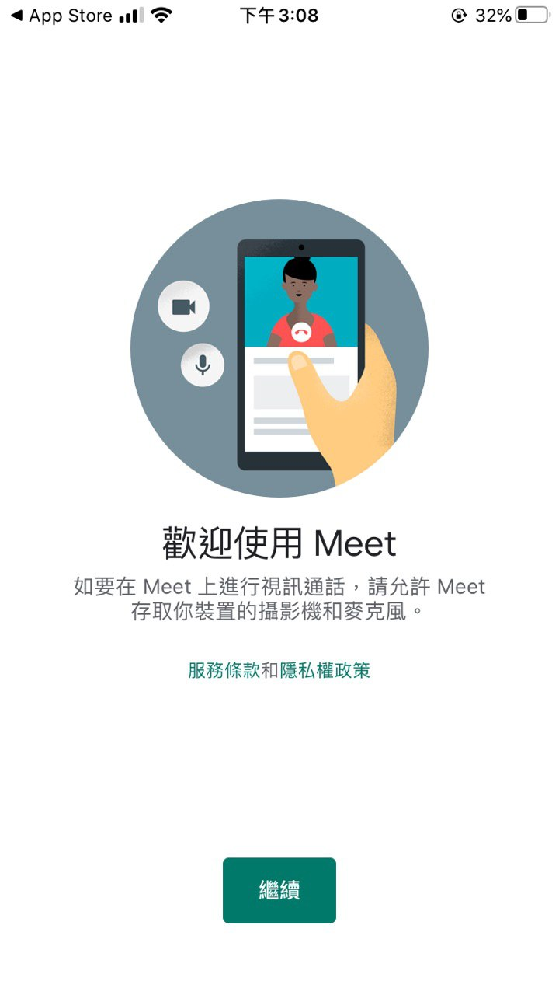 | - 開放相機權限。  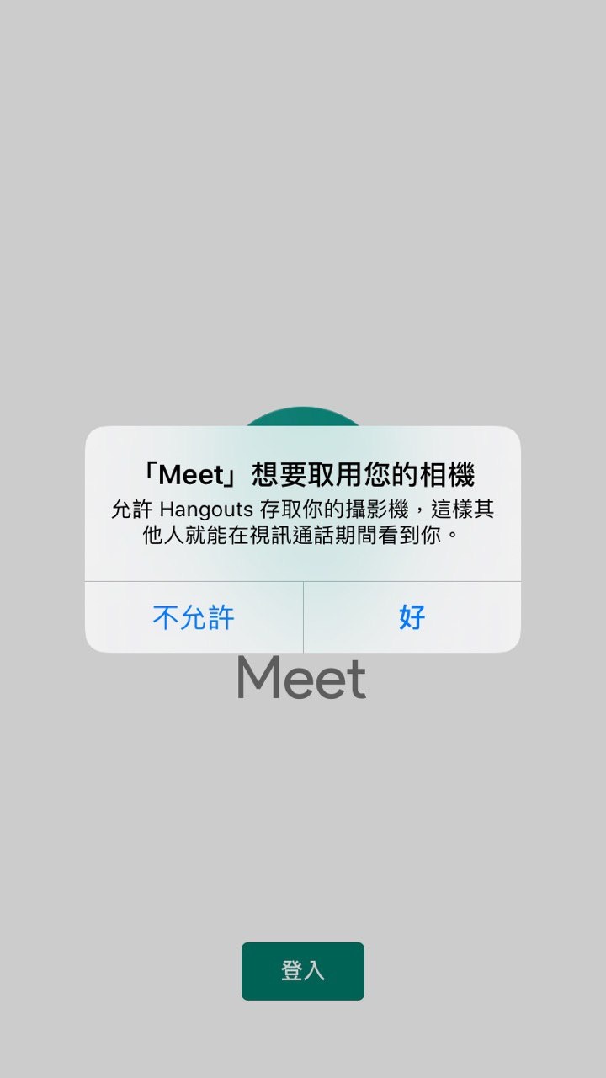 | - 開放麥克風權限。  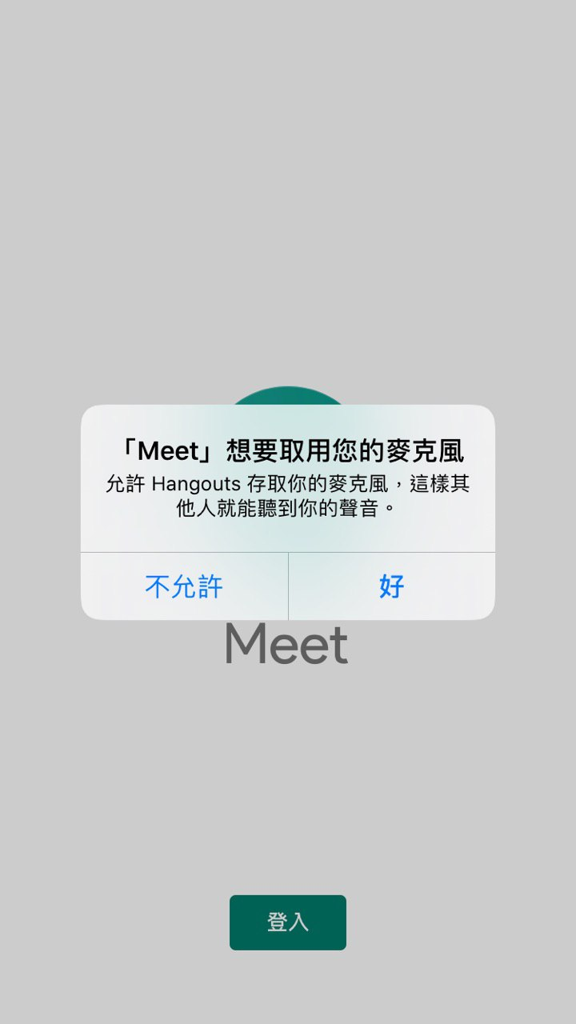
- 以學校發派之Google帳號登入。以利點名與補課採計。  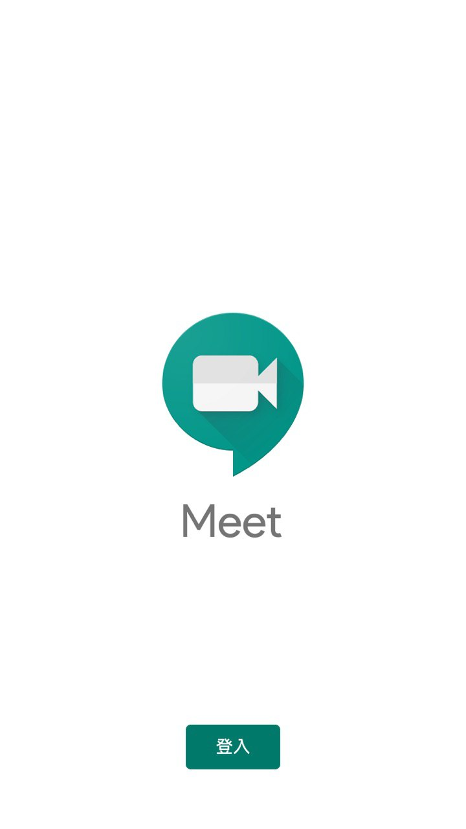 |   - 先關閉麥克風與鏡頭後加入會議。若非本人登入，請切換帳戶。  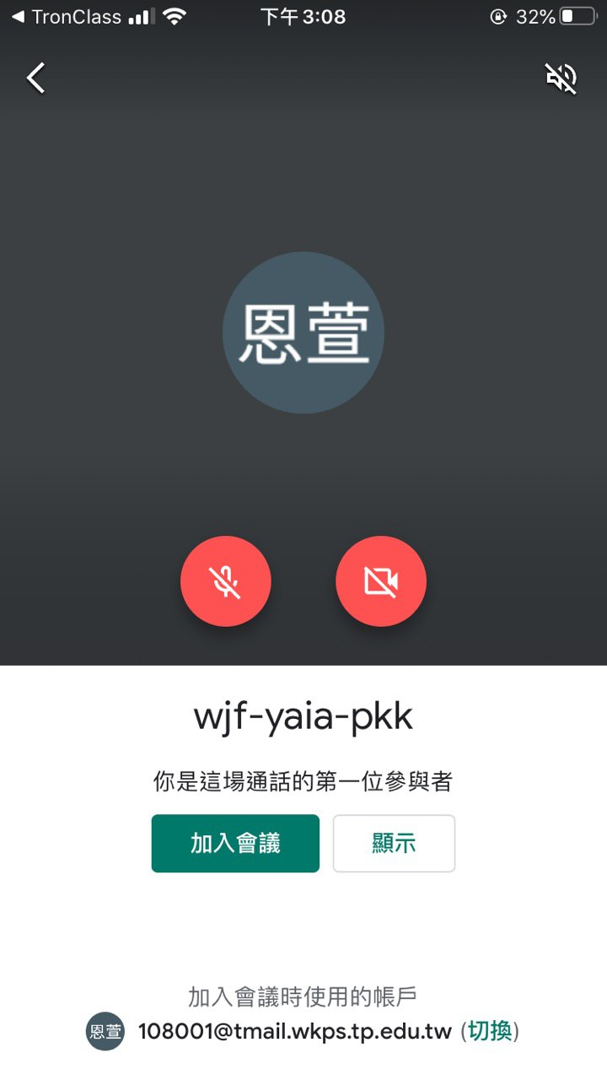  確認是自己的帳戶  ↓  點選以關閉 | - 直播功能說明：  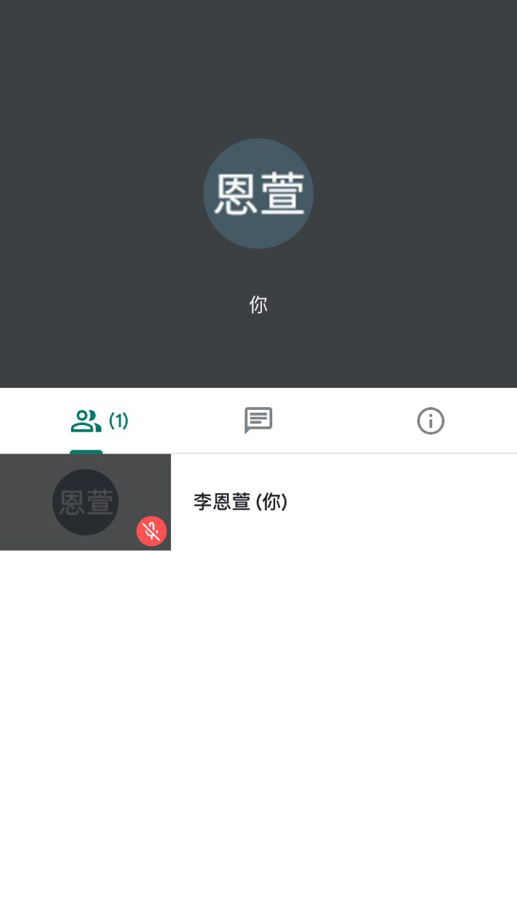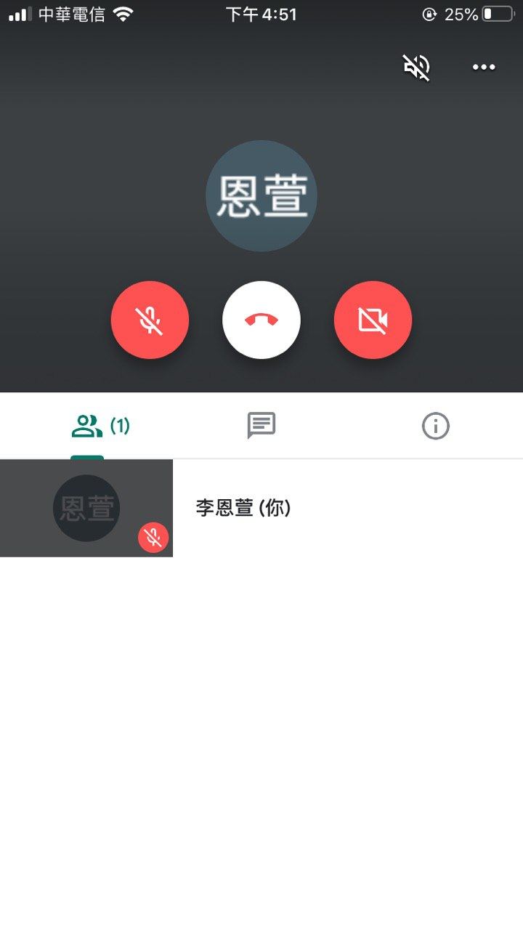  ↑  點選可輸入文字訊息  ↑  離開課程  開啟/關閉  自己的麥克風  ↓  播放老師課程畫面  開啟/關閉  自己的鏡頭  ↓

本文件由臺北市武功國小，臺北市立建成國中修改

